Nové učebny v Integrované střední škole technické Vysoké Mýto

V rámci projektu „Podpora přírodovědného a technického vzdělávání v Pardubickém kraji“, který realizujeme už druhým rokem, byly vytvořeny a vybaveny nové učebny, které budou sloužit k výuce odborných předmětů žákům ISŠT, ale budou využívány i v rámci výše uvedeného projektu k realizaci pracovních dílen, které na naší škole absolvují i v tomto roce žáci 8 základních škol z regionu. Jedná se o učebny:
1.učebna ručního a strojního obrábění, která byla vybavena zcela novými pracovními stoly, včetně ručního i elektrického nářadí, digitálními měřidly, stolním soustruhem, vrtačko-frézkou, stolními vrtačkami a dvoukotoučovými bruskami
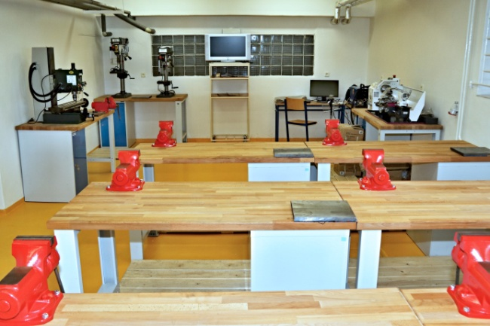
2.učebna CNC obrábění, kde byly doplněny 2 frézovací stroje, plotr, 3D tiskárna, gravírovací a řezací laser a dále jeden CNC soustruh
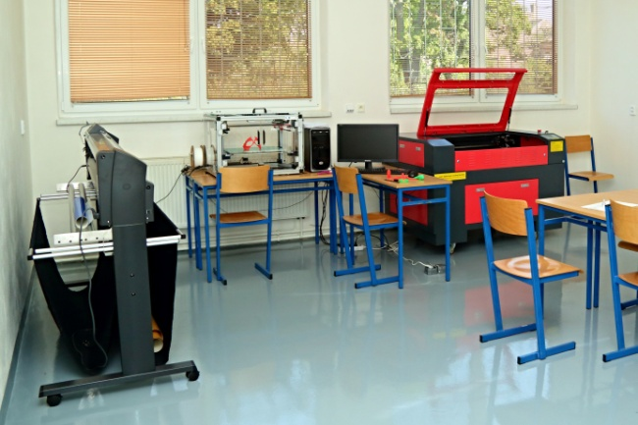
3.učebna měření a diagnostiky automobilů získala zcela novou 3D geometrii, výukový panel Commonrail, nejnovější servisní přístroje Bosh a přístroj pro plnění klimatizací
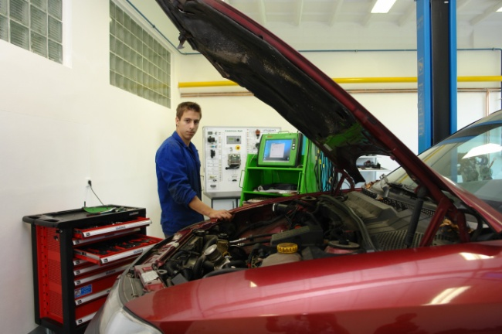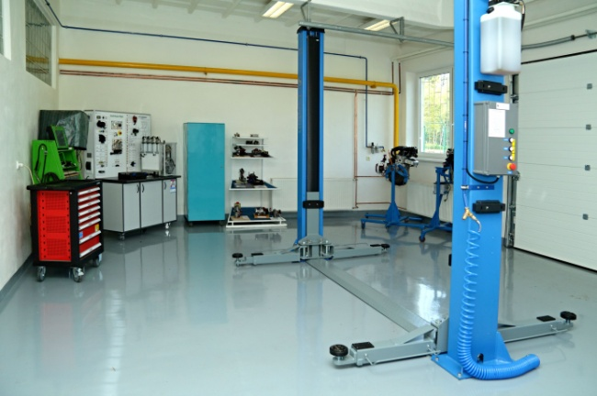
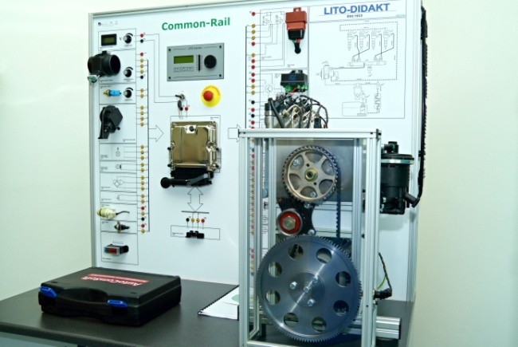

4.učebna svařování se stala atraktivnější díky svařovacímu simulátoru Apolo a řezacímu stroji plasma
5.učebna karosářů byla dovybavena technikou vyrovnávání deformací karoserií bez poškození laku a systémem oprav deformací Karbon Miracle.
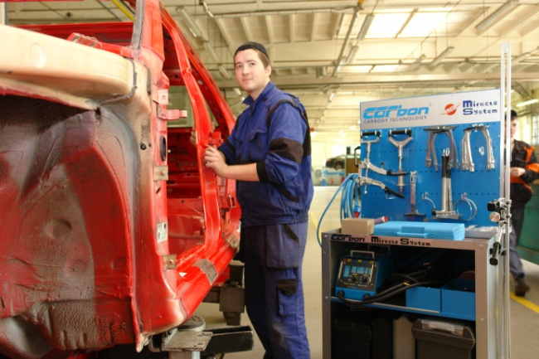
Všechny zmíněné učebny jsou vybaveny nejmodernější technologií a učebními pomůckami. Žáci i učitelé se tedy mohou těšit na atraktivnější i zábavnější hodiny. Veškeré vybavení odpovídá i nejnáročnějším požadavkům zaměstnavatelů na absolventy příslušných oborů.

